
المملكة العربية السعودية بسم الله الرحمن الرحيم

وزارة التعليم

اسم الطالبة : ........................................ رقم الجلوس: .............

المــــــــادة : دراسات اجتماعية
الـــــيـــوم :
التـــــاريـخ : / 11 /1444هـ
الـــزمـــن : ثلاث ساعات

الدرجة المستحقة |  | الدرجة رقماً |  | الدرجة كتابة |  | عدد الصفحات :  ( 4 )  عدد الأسئلة :  ( 4 )
السؤال |  | الدرجة رقماً | الدرجة كتابة |  | المصححة | المراجعة | المدققة
الأول
الـثــانـــــــي
الــثـالــــث
الــرابــع

رددي أثناء انتظارك :
(سبحان الله و بحمده ) مئة مرة .
( لا حول و لا قوة إلا بالله ) كنز من كنوز الجنة .
( حسبي الله لا إله إلا هو عليه توكلت وهو رب العرش العظيم ) سبع مرات .
( لا إله إلا الله وحده لا شريك له و له الملك وله الحمد وهو على كل شيء قدير) مائة مرة .
( اللهم صل وسلم على نبينا محمد ) عشر مرات .

اكثري من الاستغفار .


المملكة العربية السعودية بسم الله الرحمن الرحيم
وزارة التعليم
مكتب التعليم
اسم الطالبة : ..............................................
اختبار مادة الدراسات الاجتماعية للصف الأول الثانوي نظام المسارات (طالبات الانتساب )
الفصل الدراسي الثالث (الدور الأول) لعام 1444 هـ
----------------------------------------------------------------------------------------------------------------------------
طالبتي الغالية :

استعيني بالله سبحانه وتعالى ثم اقرئي الأسئلة جيداً و أجيبي عما يأتي :

السؤال الأول: أ / أكملي الفراغات التالية بما يناسبها :
- شهدت أراضي المملكة حضارات مختلفة وعاش على أرضها أقوام مثل قوم............. في منطقة العلا شمال المدينة.
- انتهت الحرب العالمية الأولى باستسلام. ............................................... وانتصار دول الحلفاء على المحور .
- اللغة الرسمية في الولايات المتحدة الأمريكية هي اللغة ........................................ يتحدث بها 80% من السكان .
- عدد الدول المشاركة في الحرب العالمية الأولى ............................ دولة .
- ترتبط دول الخليج العربي بعدة روابط أبرزها الروابط ............................................. والسياسية .
- استضافت المملكة العربية السعودية القمة العربية التاسعة والعشرون في مدينة الظهران بالمملكة العربية السعودية عام 1439هـ وأطلق عليها الملك سلمان حفظه الله اسم قمة ...................................
- يضم الاتحاد الأوربي ........................دولة تغطي معظم أنحاء القارة .
- تطل المملكة العربية السعودية على مسطحات مائية مهمة مثل البحر .........................................

ب / صنف المصطلحات تبعاً لتعريفاتها في الجدول التالي..
الحرب العالمية - هيئة الأمم المتحدة - سايكس بيكو – الكشوف الجغرافية – طريق البخور – رابطة العالم الإسلامي

منظمة أنشئت بعد الحرب العالمية الثانية من أجل إقرار السلام والعدل في العالم
اتفاقية سرية وقعت بين فرنسا و بريطانيا و روسيا على أن يتقاسما أملاك الدولة العثمانية في العراق والشام .
الطريق التجاري العالمي الذي كان العرب في شبه الجزيرة العربية يسيطرون عليه منذ ما قبل الإسلام
رحلات بحرية قام بها الأوروبيين لاكتشاف مناطق جديدة في القرن الخامس عشر .
منظمة إسلامية شعبية عالمية مقرها مكة المكرمة تعني بإيضاح حقيقة الدعوة الإسلامية .
جـ / ما النتائج المترتبة على :

- قيام الاتحاد الأوروبي .
...................................................................................................................... ......................................................................................................................
........................................................................................................................ ......................................................................................................................
..............................................................................................................................................................................................................................................
1ـ وقعت قنبلتي هيروشيما و ناجازاكي على ......................... عام 1945م :
أ- اليابان | ب- الصين |  | جـ - ألمانيا | د- تركيا
2- تشكل الولايات المتحدة القسم الأكبر من قارة :
أ- أوروبا |  | ب- أمريكا الشمالية | جـ- أستراليا | د- أوروبا
3- ادفع ريالا تنقذ عربيا حملة وطنية نادى بها الملك ............................. عندما كان أميرا للرياض :
أ - فيصل |  | ب - فهد | جـ ـ خالد | د ـ سلمان
4- المسرح الرئيسي للحرب العالمية الأولى قارة :
أ- آسيا |  | ب- استراليا | جـ - أمريكا | د- أوروبا
5- رفض الملك مشروع تقسيم فلسطين والانتداب البريطاني على فلسطين
- عبد العزيز |  | ب - فيصل | جـ - فهد | د- سلمان
6- اللغة الرسمية في الصين هي :
أ - الروسية |  | - العربية | جـ- الإنجليزية | د- لغة هان
السؤال الثاني : أ ) اختاري الإجابة الصحيحة في الآتي :

ب) صنفي المقومات التالية للمملكة العربية السعودية حسب نوعها :

الدينية – الجغرافية - الحضارية – الاقتصادية – السياسية -.

المملكة أكبر الدول إنتاجا للنفط وتصديرا له .
حلقة اتصال بين القارات الثلاث ويحيط بها مضيقين مهمين
الأماكن المقدسة كالحرمين الشريفين واستقبال الحجاج والزوار
يقوم النظام الملكي على البيعة وهو مبدأ إسلامي أصيل
جـ ) عللي :

- رفض الملك عبد العزيز المشاركة في الحرب العالمية الأولى .

- تنوع المناخ والمحاصيل الزراعية في الولايات المتحدة .

السؤال الثالث :
أ ) أذكري نتائج الحرب العالمية الأولى ( 2فـقـط ) :

ب) صلي العامود أ بالعامود ب .-

 | أ |  | ب
1 | مستشار ألمانيا وعمل على تسليح الجيش وأصبح أقوى جيش في العالم |  | فاسكو دا جاما
2 | أمر بقطع امدادات النفط عن الدول المتعاونة مع العدو الصهيوني . |  | أحمد بن ماجد
3 | استطاع أن يدور حول أفريقيا مكتشفاً طريق رأس الرجاء الصالح |  | بلفور
4 | عالم البحار المسلم الملقب بأسد البحار استفاد منه فاسكو دي جاما في رحلته الى الهند |  | جيمس كوك
5 | اعطى اليهود وعد ينص على تأسيس وطن قومي لهم في فلسطين |  | الملك فيصل بن عبد العزيز
6 | مكتشف قارة أستراليا |  | هتلر
جـ / وضحي دور المملكة في مواجهة العدوان الثلاثي على مصر .

------------------------------------------------------------------------------------------------------------------------------
السؤال الرابع :أ/ ضعي علامة ( ) أمام العبارة الصحيحة وعلامة ( ×) أمام العبارة الخاطئة :

- عدد الخسائر البشرية في الحرب العالمية الثانية خمسة ملايين قتيل ( )

- اكثر دول العالم اكتظاظا بالسكان الصين . ( )
- كان من نتائج الكشوف الجغرافية إثبات كروية الأرض ( )
- الإسلام دين الوسطية فلا غلو ولا تفريط . ( )
- دعمت الكنيسة الأوروبية والبابوية حركة الكشوف الجغرافية .( )
- تتميز المملكة العربية السعودية بموقع جغرافي مهم واستراتيجي حيث تقع بين ثلاث قارات ( )

ب/ اشرحي السبب الرئيسي لقيام الحرب العالمية الأولى .

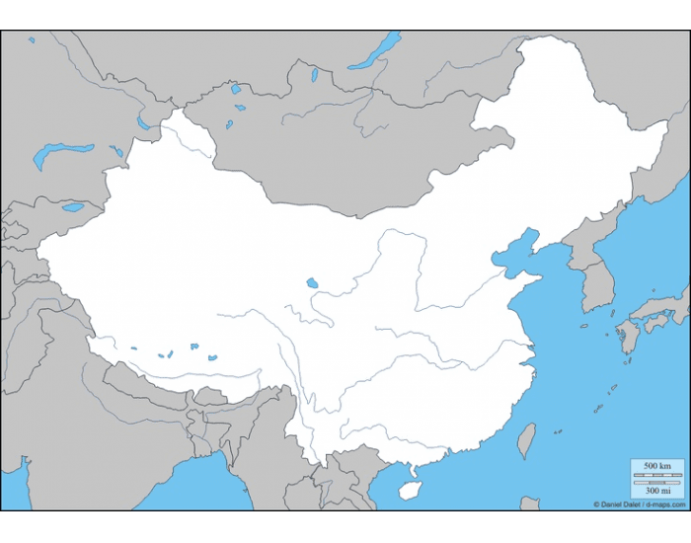
جـ) أمامك خريطة لجمهورية الصين أكتبي الرقم المناسب على الخريطة :

- النهر الأصفر
- هضبة التبت
- العاصمة بكين
- جبال الهملايا

انتهت الأسئلة . جعلني الله وإياكن ممن يفُزن بالفردوس الاعلى من الجنة

